ГБОУ «Мензелинская кадетская школа-интернат имени Героя Советского Союза генерал-полковника Василия Николаевича Гордова»  Республики Татарстан  МБДОУ Старомазинский детский сад «Солнышко»  Мензелинского муниципального района  Республики Татарстан
  Первичная профсоюзная организация Общероссийского Профсоюза образования ГБОУ «Мензелинская кадетская школа-интенат имени Героя Советского Союза генерал-полковника Василия Николаевича Гордова» Республики Татарстан

ИЗМЕНЕНИЯ И ДОПОЛНЕНИЯ
В КОЛЛЕКТИВНЫЙ ДОГОВОР
между администрацией ГБОУ «Мензелинская кадетская школа-интернат имени Героя Советского Союза генерал-полковника Василия Николаевича Гордова» ,
МБДОУ Старомазинский детский сад «Солнышко» Мензелинского муниципального района Республики Татарстан и первичной профсоюзной организацией Общероссийского Профсоюза образования ГБОУ «Мензелинская кадетская школа-интернат имени Героя Советского Союза генерал-полковника Василия Николаевича Гордова» Республики Татарстан

на 2021- 2023 годы

Февраль 2023 года

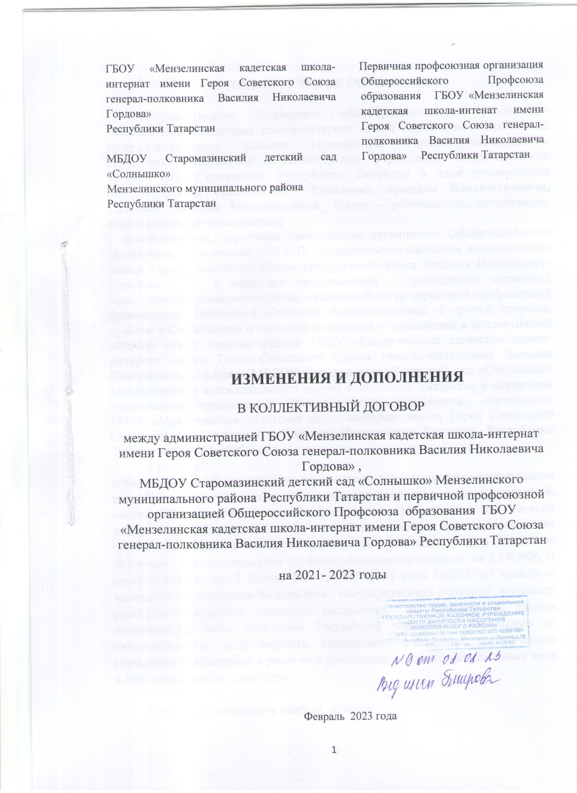

ДОПОЛНИТЕЛЬНОЕ СОГЛАШЕНИЕ

Государственное бюджетное общеобразовательное учреждение "Мензелинская кадетская школа-интернат имени Героя Советского Союза генерал-полковника Василия Николаевича Гордова",муниципальное бюджетное дошкольное образовательное учреждение Старомазинский детский сад «Солнышко». Республики Татарстан в лице руководителя образовательной организации Романюка Аркадия Владимировича, Галеевой Ландыш Музафаровной_ (далее – работодатель, организация, образовательная организация);
с одной стороны, первичная профсоюзная организация Общероссийского Профсоюза образования ГБОУ «Мензелинская кадетская школа-интенат имени Героя Советского Союза генерал-полковника Василия Николаевича Гордова» в лице его представителя – председателя первичной профсоюзной организации (далее – выборный орган первичной профсоюзной организации) Никитиной Светланы Константиновны, с другой стороны, пришли к Соглашению о внесении изменений и дополнений в коллективный договор между администрацией ГБОУ «Мензелинская кадетская школа-интернат имени Героя Советского Союза генерал-полковника Василия Николаевича Гордова» ,МБДОУ Старомазинский детский сад «Солнышко» Мензелинского муниципального района Республики Татарстан и первичной профсоюзной организацией Общероссийского Профсоюза образования ГБОУ «Мензелинская кадетская школа-интернат имени Героя Советского Союза генерал-полковника Василия Николаевича Гордова» Республики Татарстан на 2021-2023 годы
В разделе II:
добавить пункт 2.0. следующего содержания : «При правовом регулировании трудовых отношений и иных непосредственно связанных с ними отношений, обеспечивается равенство возможностей работников без всякой дискриминации на продвижение по работе с учетом производительности труда, квалификации и стажа работы по специальности, а также на подготовку и дополнительное профессиональное образование (ст 2 ТК РФ). В соответствие со ст. 5 Закона РФ от 19.04.1991 года 1032-1 «О занятости населения в Российской Федерации», государственная политика в области содействия занятости населения направлена на обеспечение равных возможностей всем гражданам Российской Федерации независимо от национальности, пола, возраста, социального положения, политических убеждений и отношения к религии в реализации права на добровольный труд и свободный выбор занятости».

Пункт 2.2.1. дополнить вторым абзацам :
«Номенклатура должностей педагогических работников организаций, осуществляющих образовательную деятельность, должностей руководителей образовательных организаций утверждена Постановлением Правительства Российской Федерации от 21 февраля 2022 года №225 «Об утверждении номенклатуры должностей педагогических работников организаций, осуществляющих образовательную деятельность, должностей руководителей образовательных организаций».

В пункт 2.2.13. добавить первый абзац: «В соответствии со ст. 179 ТК РФ при сокращении численности или штата работников преимущественное право на оставление на работе предоставляется работникам с более высокой производительностью труда и квалификацией. При равной производительности труда и квалификации предпочтение в оставлении на работе отдается: семейным - при наличии двух или более иждивенцев (нетрудоспособных членов семьи, находящихся на полном содержании работника или получающих от него помощь, которая является для них постоянным и основным источником средств к существованию); лицам, в семье которых нет других работников с самостоятельным заработком; работникам, получившим в период работы у данного работодателя трудовое увечье или профессиональное заболевание; инвалидам Великой Отечественной войны и инвалидам боевых действий по защите Отечества; работникам, повышающим свою квалификацию по направлению работодателя без отрыва от работы; родителю, имеющему ребенка в возрасте до восемнадцати лет, в случае, если другой родитель призван на военную службу по мобилизации или проходит военную службу по контакту, заключенному в соответствии с пунктом 7 ст. 38 ФЗ от 28.03.1998 года 53-ФЗ «О воинской обязанности и военной службе», либо заключил контракт о добровольном содействии в выполнении задач, возложенных на Вооруженные Силы РФ»
В разделе IV
Пункт 4.0 изложить в редакции: «Согласно статьи 131 ТК РФ выплата заработной платы производится в денежной форме в валюте Российской Федерации (в рублях). В случаях, предусмотренных законодательством Российской Федерации о валютном регулировании и валютном контроле, выплата заработной платы может производиться в иностранной валюте. В соответствии с коллективным договором или трудовым договором по письменному заявлению работника оплата труда может производиться и в иных формах, не противоречащих законодательству Российской Федерации и международным договорам Российской Федерации. Доля заработной платы, выплачиваемой в неденежной форме, не может превышать 20 процентов от начисленной месячной заработной платы. Выплата заработной платы в бонах, купонах, в форме долговых обязательств, расписок, а также в виде спиртных напитков, наркотических, ядовитых, вредных и иных токсических веществ, оружия, боеприпасов и других предметов, в отношении которых установлены запреты или ограничения на их свободный оборот, не допускается».

Пункт 4.1.1. дополнить вторым абзацем
Днями выплаты заработной платы в неденежной форме являются 19 число текущего месяца и 4 число следующего месяца за предыдущий месяц.
В разделе VI:
6.1.3. изложить в следующей редакции: «Создают на паритетной основе и способствуют деятельности в образовательных организациях комитетов (комиссий) по охране труда в соответствии с требованиями ст. 224 ТК РФ».
Добавить пункт 6.2.2. следующего содержания: «Содействует созданию и функционированию службы охраны труда в ОУ, а также введению должности специалиста по охране труда в штатное расписание образовательной организации, (в соответствии с требованиями ст. 223 ТК РФ). В случае отсутствия в штатном расписании организации должности специалиста по охране труда, возложение его функций на иных работников допускается только с согласия работника и с дополнительной оплатой их труда. Размер дополнительной оплаты определяется исходя из финансовых возможностей организации»

Пункт 6.2.3. изложить в следующей редакции: «Разрабатывают положение о системе управления охраной труда образовательной организации и обеспечивают ее функционирование в соответствии с требованиями ст.217 ТК РФ».

Пункт 6.2.4 изложить в следующей редакции: «Обеспечивают финансирование мероприятий по созданию безопасных условий труда, обеспечению требований законодательства об охране труда и санитарно-эпидемиологическом благополучии населения, в том числе: обучение работников безопасным приемам работ, проведение специальной оценки условий труда, обеспечение работников сертифицированными СИЗ, психиатрическое освидетельствование, обучение и аттестацию работников по программам санитарно-гигиенического минимума, оформление личных медицинских (санитарных) книжек и иные мероприятия из всех источников финансирования в размере не ниже установленных ст. 225 ТК РФ.
Конкретный размер средств на указанные цели определяется в коллективном договоре и уточняется в соглашении по охране труда.
Соглашение по охране труда заключается на календарный год. Результаты его выполнения обсуждаются на общем собрании коллектива образовательной организации не реже 1 раза в полугодие.

Пункт 6.2.6 изложить в следующей редакции: «Обеспечивают проведение обучения и проверку знаний по охране труда специалистов, уполномоченных (доверенных) лиц по охране труда, членов комитетов (комиссий) по охране труда и иных работников образовательной организации в соответствии с требованиями Постановления Правительства РФ от 24 декабря 2021 г. №2464 «О порядке обучения по охране труда и проверки знания требований охраны труда».
Пункт 6.2.13 исключить

Пункт 6.2.14 изложить в следующей редакции: «Обеспечивают проведение предварительных при поступлении на работу и периодических медицинских осмотров (обследований) работников, в соответствии с требованиями Приказа Министерства здравоохранения РФ от 28 января 2021 г. №29н «Об утверждении Порядка проведения обязательных предварительных и периодических медицинских осмотров работников, предусмотренных частью четвертой статьи 213 Трудового кодекса Российской Федерации, перечня медицинских противопоказаний к осуществлению работ с вредными и (или) опасными производственными факторами, а также работам, при выполнении которых проводятся обязательные предварительные и периодические медицинские осмотры», а так же Постановления Кабинета Министров Республики Татарстан от 14.05.2013 № 325 «Об организации проведения обязательных предварительных, периодических медицинских осмотров (обследований) работников образовательных организаций и организаций социального обслуживания, находящихся в ведении Республики Татарстан» с сохранением за работниками места работы (должности) и среднего заработка на время их прохождения».

Пункт 6.2.15 изложить в следующей редакции: «Обеспечивают за счет средств работодателя обязательное психиатрическое освидетельствование работников в соответствии с Приказом Министерства здравоохранения РФ от 20 мая 2022 г. №342н «Об утверждении порядка прохождения обязательного психиатрического освидетельствования работниками, осуществляющими отдельные виды деятельности, его периодичности, а также видов деятельности, при осуществлении которых проводится психиатрическое освидетельствование».

В Приложении №4.1 Коллективного договора состав комиссии по регулированию споров между участниками образовательных отношений изложить в следующей редакции:

С О С Т А В

комиссии по регулированию социально-трудовых отношений в области образования

Романюк А.В. | Руководитель образовательной организации ,сопредседатель комиссии
Галеева Л.М. | Руководитель образовательной организации
Никитина С.К. | Председатель первичной профсоюзной организации, сопредседатель комиссии
Галеева Е.И. | Заместитель директора по УВ
Мубараков Р.М. | Воспитатель-офицер
Круглова Т.П. | Учитель математики
Пермякова Н.В. | Учитель начальных классов

Руководитель ГБОУ «Мензелинская кадетская школа-интернат имени Героя Советского Союза генерал-полковника Василия Николаевича Гордова»  Республики Татарстан  А.В.Романюк  Руководитель МБДОУ Старомазинский детский сад «Солнышко»  Мензелинского муниципального района  Республики Татарстан  Л.М.Галеева | Председатель первичной профсоюзной организации Общероссийского Профсоюза образования ГБОУ «Мензелинская кадетская школа-интернат имени Героя Советского Союза генерал-полковника Василия Николаевича Гордова» Республики Татарстан  С.К. Никитина.

Февраль , 2023 год

